В последнее время все более широкое распространение получили случаи мошеннических действий различных организаций при оказании населению юридических услуг в сфере пенсионного обеспечения.
Имеют место многочисленные факты обмана пожилых граждан путем навязывания услуг по оформлению документов для перерасчета пенсий, получения социальных пособий и другие.
При этом в договорах применяются нечеткие формулировки, взятые указанными организациями обязательства не исполняются, в целях введения граждан в заблуждение зачастую используются сайты, похожие на сайт Пенсионного Фонда Российской Федерации.

Данные юридические лица имеют общие характерные признаки:
-отсутствие имущества,
-минимальная численность,
-осуществление деятельности в течение непродолжительного времени,
-использование сайтов, схожих с официальным информационным представительством Пенсионного Фонда РФ в сети «Интернет»,
-требование оплаты услуг только в наличной форме.
Представители таких организаций вводят население в заблуждение, обещая увеличить пенсию вне зависимости от конкретной ситуации.
Пенсионеры, будьте бдительны!
Не сообщайте посторонним лицам свои персональные данные, не принимайте во внимание обещания различных фирм бесплатно помочь разобраться в пенсионных вопросах, не открывайте дверь мошенникам!

У Пенсионного фонда РФ есть все необходимые сведения для начисления пенсий.

ВАЖНО! Во избежание обмана со стороны мошенников в случае предложения воспользоваться услугами по перерасчету пенсии предварительно обратитесь за соответствующей консультацией в клиентскую службу территориального органа Пенсионного фонда РФ. Кроме этого, ряд заявлений можно направить дистанционно в электронном виде через Личный кабинет на сайте Пенсионного фонда РФ или Единый портал госуслуг, а также через Почту России.

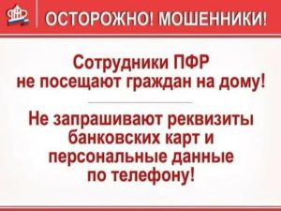

О всех фактах мошеннических действий необходимо незамедлительно обратиться с заявлением о совершении преступления в правоохранительные органы, сотрудники полиции примут все исчерпывающие меры для поимки злоумышленников.
Действия злоумышленников квалифицируются как мошенничество по ст. 159 УК РФ, за что уголовным законом предусмотрено наказание до 2 лет лишения свободы, в случае причинения значительного ущерба или группой лиц – до 5 лет лишения свободы, в крупном размере (более 250 тысяч рублей) – до шести лет, в особо крупном размере (более 1 миллиона рублей) – до десяти лет лишения свободы.

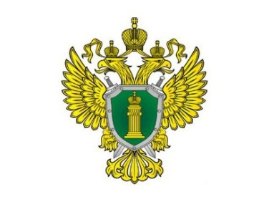
УЗЛОВСКАЯ МЕЖРАЙОННАЯ ПРОКУРАТУРА ТУЛЬСКОЙ ОБЛАСТИ

ПАМЯТКА
Осторожно! Работают «пенсионные» мошенники!

г. Узловая, 2020

